Client Requirements- Calarim impreuna

**Scop:** creeaza un site web modern, numit "Călărim împreună", pentru un centru de echitație. Acesta va introduce utilizatorii în lumea echitației și oferă acces rapid la secțiunile principale. Astfel, va oferi informatii despre serviciile centrului de echitatie, va asigura suportul multilingv, site-ul fiind tradus in romana, engleza si franceza, va permite utilizatorilor sa isi faca programari online, va avea servicii de localizare a utilizatorului si va fi integrat cu retelele sociale. De asemenea, site-ul va fi compatibil pe toate dispozitivele.

Cerinte functionale:

Elemente vizibile:

Logo-ul clubului de echitație sa fie pozitionat in colutul din stanga sus. Logo-ul va arata astfel:



Meniu de navigare va contine link-uri catre paginile Acasa, Stiati ca?, Galerie, Programeaza-te, Contacteaza-ne, Intra in cont, Fa-ti un cont, Ajutor. Link-urile vor fi aranjate orizontal. Tot aici va aparea meniul derulant pentru selectarea limbii

Meniul de navigare va fi prezent pe fiecare pagina a site-ului. Bara de navigare va fi aliniata la centru, iar textul va fi aliniat la stanga. Totodata, scrisul v**a** fi alb cu fundalul albastru inchis, iar cand mouse-ul va plana deasupra link-urilor fontul scrisului va fi italic.

**Pagina principala:**

Va include un mesaj central “Caii sunt cunoscuți pentru abilitatea lor de a stimula schimbarea”, scrisul fiind alb boldat.

Va include un buton care te trimite la pagina de programări (butonul va avea si o reprezentare a unui calendar.

Intreaga pagina va contine imaginea urmatoare, iar mesajul si butonul vor fi pozitionate in mijlocul acesteia

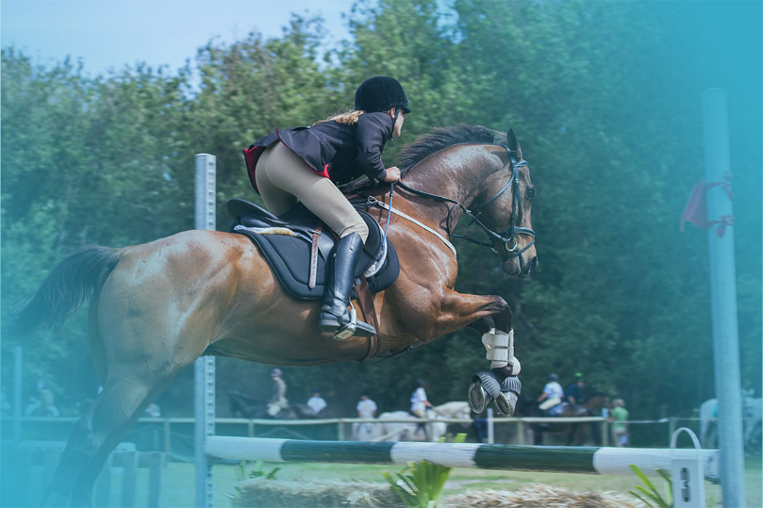

**Sectiunea despre noi:**

Va aparea titulul **Bine ați venit!**, si paragraful **centru de echitație prietenos, situat chiar în afara orașului, cu vedere spre Cluj. Oferim servicii atât pentru copii de la 10 ani în sus, cât și pentru adulți de toate vârstele. De asemenea, ne adresăm atât începătorilor complet, cât și călăreților avansați. Fie că este vorba despre o experiență unică în viață sau despre o activitate săptămânală, suntem aici pentru dumneavoastră. Dispunem de o arenă acoperită, fapt care ne permite să funcționăm indiferent de vreme.** Tot aici va fi si citatul ***"Caii oglindesc emoțiile noastre; ei ne oferă posibilitatea de a ne vedea pe noi înșine cu sinceritate și ne învață lecția empatiei prin tăcerea lor profundă."***

Sectiunea pentru incepatori: va fi de culoare **#277487 si** va avea titlul **Ai emoții pentru prima ta zi?** Descrierea va fi urmatoarea **Nu-ți face griji! Deși este prima dată când călărești un cal poate fi o provocare, este, de asemenea, plină de emoții. Este o experiență pe care nu vrei să o ratezi! Poți urmări videoclipul de mai jos pentru a vedea cum să călărești un cal pas cu pas pentru a mai scăpa de emoții!**

Sectiunea video: va include un video pentru a ajuta noii călăreți să înțeleagă elementele de bază ale călăriei.

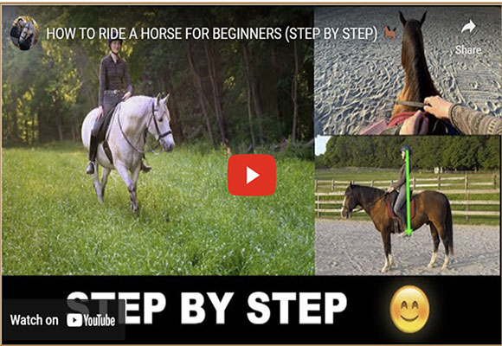

**Sectiunea activitati**; va avea titlul **Încă nu ești sigur de unde să începi?** Si continutul**: Nu îți face Aici sunt câteva activități de unde poți începe:**

**Mersul la trap este un mers diagonal al calului, caracterizat de doua batai. Este conceput pentru confortul calulu, ajutand la reducerea tnesiunii asupra spatelui acestuia.**

**Mersul la galop si canterul sunt variatii ale celui mai rapid mers pe care il poate executa un cal, fiind mai rapid decat majoritatea trapurilor calului.**

**Plimbarile calare sunt destinate călăreților experimentați, care trebuie să fie capabili să meargă la pas, trap și galop. Veți traversa râul în timpul plimbării și veți explora trasee prin pădure.**

**Sariturile implica indrumarea unui cal de catre calaret printre o serie de obstacole.**

Harti:

Va fi integrat Google Maps pentru a afisa locatia centrului de echitatie.

Va fi adaugat un buton cu *“Arată-mi locația”.*

Sectiune de subsol:

Va afisa numele si notificarea de copyright pentru "Călărim împreună". Centrat va fi scris “Centru de călărie | Călărim împreună”. Sub aceasta trebuie sa se afle pe background alb “Copyright © All Rights Reserved”

Vor fi afisate informatiile de contact, precum link-uri către rețelele sociale Facebook, Twitter, YouTube și Instagram. Background-ul va fi maro, iar iconitele albe.

**Sistem de inregistrare**

Va avea un formular de inregistrare care permite utilizatorilor să își creeze un cont. Acesta va prelua datele introduce de utilizator inclusiv numele de utilizator, parola, nivelul de competență, numele complet, adresa de e-mail, numărul de telefon și data nașterii.

Validări: Parola trebuie confirmată prin reintroducere. Se verifică unicitatea adresei de email și a username-ului. De asemenea parola trebuie sa fie criptată folosind password_hash() la salvare.

Forumlarul va avea fundal alb crem, meniu de navigare si butoane a caror fundal se schimba de la alb crem la maro.

Pagina educationala

Va include sectiunile urmatoare:

* **Istoria cailor:** Prezentare detaliată a rolului cailor în civilizație, utilizarea lor în agricultură, război și recreere.
* **Anatomia calului:** Descriere a componentelor anatomice importante (schelet, mușchi, copite) și a funcționalităților acestora.
* **Tipuri de cai:** Prezentarea diferitelor rase de cai și caracteristicile lor unice (de exemplu, cai Frizieni, Arabi etc.).
* **Navigare internă:** Legături interne care permit utilizatorului să navigheze rapid la secțiunile „Istoria cailor”, „Anatomia calului” și „Tipuri de cai”.

Aceasta pagina contine header-ul paginii principale apoi urmeaza 3 butoane.

* Titlul contine fragmentul "Despre Cai – O secțiune educațională despre cai. Continutul principal este **Istoria cailor**: Text (<p>Caii au fost domesticiți acum mai bine de 4.000 de ani, jucând un rol esențial în dezvoltarea civilizațiilor umane și influențând profund viața oamenilor. Aceștia au fost inițial folosiți pentru transport, agricultură și război, devenind aliați indispensabili în multe aspecte ale vieții de zi cu zi.            Capacitatea lor de a transporta sarcini grele și de a călători rapid pe distanțe mari i-a transformat în vehicule de neprețuit pentru comerț și explorare, conectând comunități și facilitând schimburile culturale și economice.<br>            <br>De-a lungul istoriei, caii au jucat un rol crucial în conflictele militare, contribuind la victoriile multor imperii și armate. Tradiția cavaleriei a adus un prestigiu aparte acestui animal, consolidându-i imaginea de partener nobil și curajos.            În agricultură, puterea de tracțiune a cailor a permis extinderea suprafețelor cultivate și creșterea productivității, accelerând tranziția către societăți mai complexe și mai avansate.            <br><br>Cu toate acestea, odată cu apariția mașinilor și a tehnologiilor moderne, rolul lor s-a schimbat semnificativ. În prezent, deși în unele regiuni caii mai sunt folosiți pentru muncă, majoritatea sunt apreciați pentru valoarea lor simbolică și estetică.            Ei sunt considerați animale nobile, fiind adesea crescuți ca animale de companie sau folosiți în scopuri recreative. Echitația, un sport cu tradiții îndelungate, combină pasiunea pentru cai cu arta stăpânirii acestora, promovând o relație armonioasă între om și animal.            De asemenea, caii joacă un rol important în terapii pentru persoane cu dizabilități, oferind sprijin emoțional și fizic datorită naturii lor blânde și inteligente.            Astfel, de-a lungul mileniilor, caii au rămas o prezență constantă și fascinantă în viața omenirii, adaptându-se nevoilor și aspirațiilor noastre, dar păstrându-și totodată locul special în inimile celor care îi prețuiesc.        </p>)
* **Anatomia calului** Text(<p>Anatomia calului este un exemplu remarcabil de adaptare la viteză, rezistență și agilitate, trăsături care l-au transformat într-un partener indispensabil pentru om de-a lungul istoriei. Scheletul său, format din peste 200 de oase, oferă un echilibru ideal între rezistență și flexibilitate, susținând mișcările fluide și rapide. Mușchii puternici, în special cei din membrele posterioare și spate, sunt adaptați pentru a genera forță și a sprijini deplasarea la viteze mari, în timp ce sistemul respirator extrem de eficient îi permite să mențină un ritm susținut pe distanțe lungi.</p> <p>Un element definitoriu al anatomiei calului este <strong>copita</strong>, o structură complexă esențială pentru mobilitate și sănătate. Problemele frecvente ale membrelor sunt adesea cauzate de o anatomie sau o igienă deficitară a copitei. Aceasta este alcătuită din mai multe straturi, fiecare având un rol bine definit: stratul exterior (<em>peretele cornos</em>) protejează structurile interne, iar stratul intern, format din țesuturi moi, amortizează șocurile și facilitează un flux sanguin optim. Amortizarea șocurilor este realizată printr-un mecanism sofisticat care implică întreaga structură a piciorului. În timpul alergării (trap sau galop), la contactul cu solul, sub copită se creează o <strong>pernă de aer</strong> ce atenuează impactul, reducând riscul apariției problemelor articulare in urma deplasarilor la viteze mari și pe terenuri diverse. Forma și textura copitelor permit, de asemenea, o distribuție uniformă a greutății, asigurând stabilitatea animalului chiar și pe terenuri dificile.</p>        <p>Un alt aspect fascinant al copitelor este funcția lor de <strong>„pompă naturală”</strong>, care sprijină circulația sângelui în timpul mișcării. Această adaptare este vitală pentru menținerea unei activități intense și pentru prevenirea oboselii musculare. Totodată, tendoanele lungi și flexibile, alături de articulațiile robuste, contribuie la o mișcare armonioasă și eficientă. Gâtul alungit și craniul ușor echilibrează centrul de greutate, permițând calului să-și mențină stabilitatea chiar și în timpul sprinturilor rapide.</p>        <p>Organele interne sunt, de asemenea, optimizate pentru performanță. Plămânii mari îi permit să absoarbă un volum mare de oxigen, esențial pentru susținerea efortului intens, iar inima puternică asigură o circulație sanguină eficientă, inclusiv în timpul galopului.</p>        <p>Această anatomie meticulos calibrată face din cal nu doar un simbol al eleganței și forței, ci și o demonstrație impresionantă de inginerie biologică, adaptată la cerințele unei vieți bazate pe mișcare și performanță.</p>    </div>)
* **Tipuri de cai**: Text(        <p>Există numeroase rase de cai, fiecare având caracteristici specifice. De exemplu, caii Frizieni sunt cunoscuți pentru frumusețea lor impunătoare, iar caii Arabi pentru agilitate și rezistență.</p>)

Culoarea de fundal va fi alb iar continutul negru. Totodată, în pagină există zona de copyright și de contact pe rețelele de socializare  la fel ca cele din pagina principală.

Pagina galerie

Sectiune de imagini: Galerie de imagini atractivă și receptivă, cu imagini reprezentative despre experiențele de echitație. Imagini cu momente cheie precum plimbări, sărituri, copii cu cai și alte activități relevante.

Imaginile vor ocupa intreaga latime a containerului lor astfel încât să se redimensioneze automat în funcție de lățimea containerului. La trecerea mouse-ului peste imagini, acestea se măresc

Pagina va contine bara de navigare, titlul **„Amintiri de neuitat!”**, sectiune de copyright si de contact.

Vor fi urmatoarele imagini:



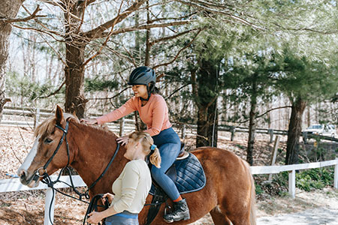

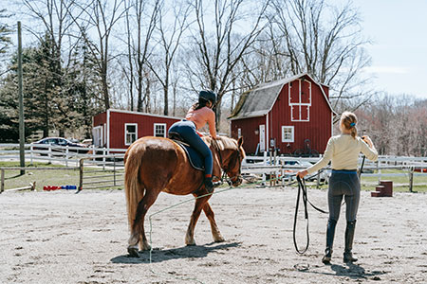

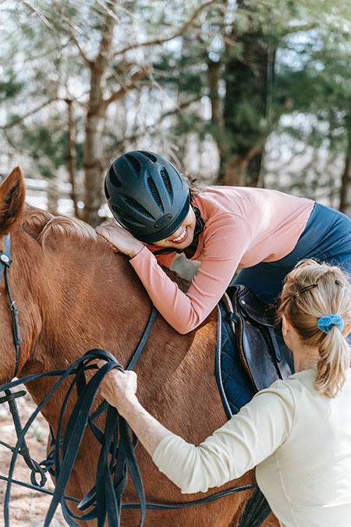

**Pagina de autentificare:**

Scop: Permite utilizatorilor să se autentifice în cont.

Va contine campuri pentru nume de utilizator si parola, dar va avea si optiunea de “Ai uitat parola?”

Va contine bara de navigare, formularul de log-in va cere doua elemente(username si password), iar la sfârșit va exista un link catre pagina de inregistrare(Creează un cont acum!)

Mecanism de autentificare: Parola este verificată prin compararea hash-ului din baza de date. Va fi afișat un msaj de eroare, în caz că autentificare nu este validă(Username sau parolă greșită.) Dupa autentificare cu success va trimite utilizatorul la HomePage.

**Pagina de programare:**

Scop: Utilizatorii autentificați pot rezerva ore de echitație.

Trebuie sa afiseze un mesaj de confirmare dupa finalizarea programarii.

Funcționalități: Afișarea listei de cai disponibili, formular pentru rezervarea unei sesiuni care include selectarea calului droit data programării (alegere din calendar) ora programării. Va include si validare pentru datele selectate (nu se pot face programări retroactive).

Adăugarea unui mesaj personalizat:  *Va rugam sa alegeti activitatea si abilitatile de calarit, iar apoi data si ora la care doriti sa veniti. Nu va supraestimati abilitatile de calarie deoarece este periculos atat pentru dumneavoastra, cat si pentru ceilalti. Daca nu sunteti onesti, nu o sa va fie permis sa calariti!* Și  *Instructorii nostri sunt calificati de FER si scopul nostru este sa va ajutam sa va placa si sa intelegeti caii. Toti caii nostri sunt folositi pentru dresaj, sarituri peste obstacole si cross-country, lucrand la diverse niveluri pentru a se potrivi   cu abilitatea calaretului si au temperamentul foarte bun."* Și o listă cu  Servicii utile  , Spatiu exterior si interior , Experienta.

**Pagina de ajutor:**

Conține informații  care să îi îndrume pe utilizatori pentru a folosi această aplicație, baar de navigare,sectiune de copyright si subsol.

Conținutul paginii

Pagina de programare(h2)

1. Cum îmi pot crea un cont?(h3)- Pentru a crea un cont, accesează pagina <a href="sign_up.php" id="faq_link_signup">Sign Up</a> și completează formularul cu informațiile tale.      Apasă pe butonul "Înregistrează-te" pentru a finaliza procesul.

2. Cum mă pot loga în aplicație?(h3)-  Accesează pagina <a href="LogIn.php" id="faq_link_login">Log In</a>, introduce numele de utilizator și parola pe care le-ai creat la înregistrare. Dacă informațiile sunt corecte, vei fi redirecționat către pagina principală.

3. Cum pot face o programare?(h3)- După ce te-ai logat, mergi pe pagina <a href="Programari.php" id="faq_link_schedule">Programează-te</a>.Completează datele necesare, selectează calul dorit (opțiunile primite vor fi caii care sunt adecvați nivelului tău de competență) și apasă pe butonul "Programează-te".

4. Ce fac dacă am uitat parola?(h3)- Momentan, funcția de resetare a parolei nu este implementată. Dacă ai uitat parola, contactează echipa de suport pentru ajutor.

Contact(h2) - Dacă ai alte întrebări sau întâmpini probleme, ne poți contacta folosind informațiile de mai jos.

Listă - Email: suport@calarimimpreuna.ro, Telefon: +40 123 456 789, Adresă: Str. Viilor 123, Cluj-Napoca, România

Ghid de utilizare(h2)

Pasul 1 : ( textul cu pasii de urmat va fi scris cu grosime strong) Creează-ți un cont folosind pagina de <a href="sign_up.php" id="guide_link_signup">Sign Up

Pasul 2 : (strong) Loghează-te în aplicație prin pagina <a href="LogIn.php" id="guide_link_login">Log In

Pasul 3: (strong) Consultă secțiunea "Știai că?" pentru a afla mai multe informații interesante despre echitație.

Despre aplicație(h2)

Aplicația "Călărim Împreună" îți oferă o platformă prietenoasă pentru a te programa la sesiuni de echitație, selectând caii și orele care ți se potrivesc. Cu ajutorul nostru, te vei bucura de o experiență plăcută și relaxantă în mijlocul naturii.

**Pagina de video:**

Va contine bara de navigare,videoul in sine, sectiune de copyright si subsol.

**Pagina de HomePage după logare**

Va contine baar de navigare, **titlul „Programările tale”,** sectiunea de programare, unde fiecare programare va fi afisata pe o linie separata, textul pentru data programarii, textul cu detaliile programarii, mesajul **„Nu aveți programări”**  daca nu exista programari.

**Pagina de Contact**

Va contine bara de navigare, sectiune de copyright si subsol, dar si un **titlu** cu textul "Contactează-ne!" si paragraful -Dacă aveți întrebări despre vreunul dintre serviciile noastre, vă rugăm să ne contactați prin telefon, email sau poștă:

2. Cerințe Non-Funcționale

2.1. Performanță

Aplicația trebuie să se încarce complet în maximum 2 secunde.

Formularele de autentificare/înregistrare trebuie să valideze datele instantaneu.

2.2. Securitate

Toate parolele utilizatorilor sunt criptate.

Sesiunile utilizatorilor expiră după 30 de minute de inactivitate.

Se afișează avertismente pentru utilizatorii care încearcă să se autentifice de mai multe ori consecutiv.

2.3. Design Interactiv

Designul paginii trebuie să fie responsiv și să funcționeze pe orice dispozitiv (desktop, tabletă, mobil).

Culorile și fonturile să fie plăcute și să reflecte activitatea clubului.

La hover, butoanele principale schimbă culoarea.

3. Cerințe de Testare

3.1. Testare Unități

Formulare:

Testarea individuală a formularelor de Log In și Sign Up.

Testarea corectitudinii validărilor (parolă prea scurtă, email invalid, etc.). Detalii de contact:

* **Telefon**: afișat cu iconiță de telefon, numărul de telefon este "0787858555".
* **Email**: afișat cu iconiță de email, adresa este "info@calarimimpreuna.com".
* **Poștă**: iconiță de căsuță poștală, textul "Mail".
* **Mail**: Elena Dragoi.
* **Adresă**: "Centrul de echitație 'Călărim Împreună', str. Calului, nr. 45, Cluj".

Un mesaj suplimentar cu îndemnul "sau treceți pe la noi!".